XXV республиканский научный конкурс молодых исследователей

«Шаг в будущее Осетии»

Секция: **Информатика**

Тема: **«SortMan первого поколения»**

Автор работы: **Бугрин Имир**

**9 класс**

Научный руководитель:

**Молчанова Ирина Александровна,**

преподаватель программирования

Владикавказ, 2024

**РСО-Алания, г. Владикавказ**

**Организация: ГБОУ РФМЛИ**

**Описание проблемы**

Мой проект решает проблему потери и сортировки данных. Приведу несколько примеров:

1. У Пети на компьютере очень много фотографий. Они все лежат у него в папке, но сам разбирать он их не хочет. При этом ему никак нельзя их потерять. Тут помогает моя программа. Петя ее открыл, указал папку, а мое приложение все отсортировало само.
2. Вася работает на Сейсмической(Сейсмологической) станции. Каждую минуту она передает ему какой то сигнал. Во время рабочего дня, ему необходим только последний сигнал, но после ему нужно четко видеть, в какую минуту пришел сигнал. И тут моя программа ему поможет. Она отсортирует все полученные сигналы и Вася сможет выполнить свою работу без лишних проблем.

**Описание проекта**

SortMan первого поколения – сортировщик файлов, способный сортировать файлы по дате их последнего изменения (Или же создания).

**Постановка задачи**

Разработать готовый к эксплуатации проект, с оптимальным и интуитивным интерфейсом, а так же удобным и обширным функционалом.

**Выбор среды разработки**

Для создания программы был выбран язык программирования Python. Для разработки графического интерфейса программы была использована библиотека PyQT5.

**Характеристики и описание приложения**

Разработанное приложение «SortMan» работает на операционных системах Windows 10 и GNU Linux .

Рассмотрим SortMan:

При включении приложения, нас встречает первое окно:

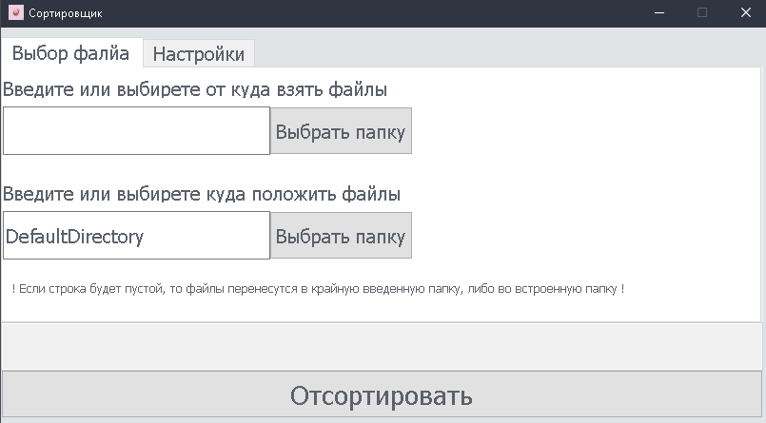

В полях для ввода необходимо ввести путь к папке с файлами и путь к директории в которую необходимо поместить отсортированные файлы. Если второй путь не введен, то файлы будут помещены в стандартную папку. Она находиться в корневой папке приложения. Ниже находиться строка состояния (консоль). Она показывает удалось ли отсортировать файлы.

Перейдем во второе окно.

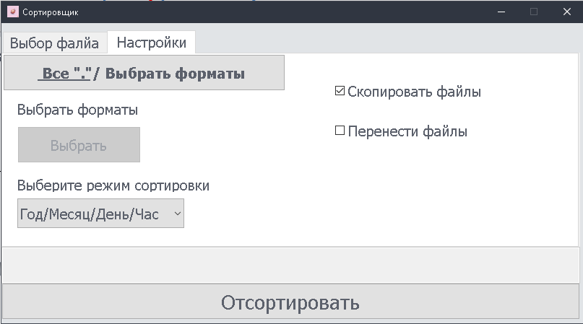

Это окно встречает нас большим количеством функционала. Кнопка переключения режима выбора формата переключает между режимом сортировки всех форматов (все”.”) и сортировкой выбранных форматов. При втором варианта программа считывает из базы данных уже имеющиеся в ней форматы, но у вас есть возможность добавить новые или удалить лишние. Об этом чуть дальше. Сейчас кратко разберем остальные кнопки этого окна. Переключение режима сортировки позволяет выбрать в каком режиме должны сортироваться файлы (год/месяц/день/час, год/месяц/день, год/месяц, год). Переключение между переносом файлов и копированием при копировании, все файлы будут отсортированы и скопированы в необходимую папку, при переносе просто вырезаны и перемещены. Кнопка выбора форматов открывает нам новое окно:

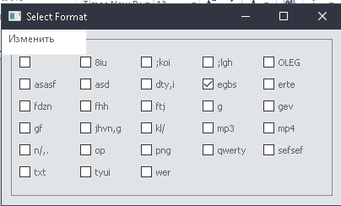

Эта кнопка доступна только при режиме сортировки выборочных форматов. Программа обращается к базе данных SQLite, собирая на ее основе это окно. Чтобы добавить или удалить формат, нужно нажать на кнопку “Изменить”

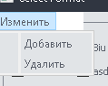

Кнопка “Удалить” удалит все выбранные форматы, а копка “Добавить” Откроет диалоговое окно

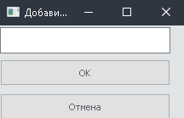

В поле для ввода необходимо ввести формат (буквы стоящие после точки в названии файла) и нажать кнопку “ОК”. Формат добавиться в Базу, а окно автоматически обновиться.

**Выводы**

На данный момент проект представляет из себя стандартный сортировщик данных. Представленный мной проект является первым сортировщиком семейства SortMan. В следующий версия планируется добавить новые функции: история сортировки, работа с облаком (внешним хранилищем данных), новые режимы сортировки и ряд других функций.